Курсовая работа
Производство ацетилена

Содержание
стр.
Введение 3
1. Теоретические основы процесса 4
2. Способы получения ацетилена 8
3. Сравнение различных процессов получения ацетилена 18
4. Технология процесса 20
Заключение 26
Список литературы 27

Введение

Производство органических веществ зародилось очень давно, но первоначально оно базировалось на переработке растительного или животного сырья – выделение ценных веществ (сахар, масла) или их расщепление (мыло, спирт и др.). Органический синтез, т. е. получение более сложных веществ из сравнительно простых, зародился в середине XIX века на основе побочных продуктов коксования каменного угля, содержавших ароматические соединения. Затем, уже в XX веке как источники органического сырья все большую роль стали играть нефть и природный газ, добыча, транспорт и переработка которых более экономичны, чем для каменного угля. На этих трех видах ископаемого сырья главным образом и базируется промышленность органического синтеза. В процессах их физического разделения, термического или каталитического расщепления (коксование, крекинг, пиролиз, риформинг, конверсия) получают пять групп исходных веществ для синтеза многих тысяч других соединений:
1. Парафины (от метана СН₄ до углеводородов С₁₅ – С₄₀);
2. Олефины (С₂Н₄, С₃Н₆, С₄Н₈, С₅Н₁₀);
3. Ароматические углеводороды (бензол, толуол, ксилолы, нафталин);
4. Ацетилен;
5. Оксид углерода и синтез-газ (смесь СО и Н₂).
В своем развитии промышленность органического синтеза разделилась на ряд отраслей (технология красителей, лекарственных веществ, пластических масс, химических волокон и др.), среди которых важное место занимает промышленность основного органического и нефтехимического синтеза. Термин «основной» (или «тяжелый») органический синтез охватывает производство многотонажных продуктов, служащих основой для всей остальной органической технологии. В свою очередь, термин «нефтехимический» синтез появился в связи с преобразованием технологии органических веществ на нефтяное сырье и в обычном смысле слова (исключая получение неорганических веществ и полимеров) охватывает первичную химическую переработку углеводородов нефтяного происхождения. В этом плане он является частью основного органического синтеза, чем и обусловлено их объединенное начало.

1. Теоретические основы процесса

Ацетилен является важным исходным углеводородом для производства многих химических продуктов. За последние годы в ряде нефтехимических производств ацетилен заменяют более дешевыми этиленом и пропиленом.
1.1 Физические свойства алкенов
При обычных условиях алкены С₂ – С₄ – это, газообразные вещества без цвета и запаха, С₅ – С₁₅ – бесцветные жидкости, начиная с С₁₆ - твердые вещества. Алкены нерастворимы в воде, однако могут растворяться в органических растворителях. Газообразные алкены образуют с воздухом взрывоопасные смеси. По сравнению с алканами с тем же числом атомов углерода алкены алкены обладают немного более низкими температурами кипения и плавления.
1.2 Химические свойства алкенов
По своим химическим свойствам алкены коренным образом отличаются от свойств предельных углеводородов. Наличие в молекуле двойной углерод-углеродной связи обуславливает характерные свойства олефинов: реакции электрофильного присоединения, окисления, полимеризации.
1. Реакции присоединения. -связь в молекулах алкенов очень чувствительна к электронными эффектам заместителей у sp²-гибридных атомов углерода. Если заместитель рои двойной связи обладает электродонорным эффектом (алкильный радикал, аминогруппа – NH₂, алоксигруппа RO -), то электронная плотность двойной связи смещается к наиболее гидрогенизированному атому углерода. Например, алкены с несимметричным расположением двойной связи имеют следующее распределение электронной плотности:

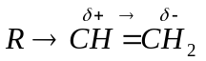

Этим объясняется правило В. В. Марковникова. Это правило выполняется, в частности, в реакциях гидрогалогенирования и гидратации алкенов.
1.1 Гидрогалогенирование. При взаимодействии алкенов с хлороводородом или бромоводородом образуются галогеналканы. Присоединение, как было подчеркнуто, протекает по правилу Марковникова:

CH₂=CH-CH₃ + HBr → CH₃-CHBr-CH₃

1.2 Гидратация. При взаимодействии алкенов с водой в присутствии серной или фосфорной кислот, выполняющих роль катализатора, образуются спирты. Строение образующегося спирта также определяется правилом Марковникова:

CH₂=CH-CH₂-CH₃ + H₂O 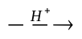 CH₃-CHOH-CH₂-CH₃

1.3 Галогенирование. Алкены легко присоединяют молекулы галогенов (хлор, бром) с разрывом двойной связи и образованием дигалогенопроизводных:

CH₂=CH₂ + Br₂ → CH₂Br-CH₂Br

Реакция может идти и в гетерогенной системе между газообразным или жидким алкеном и водным раствором брома (бромной водой), при этом бромная вода, имеющая желтую окраску, обесцвечивается. Эта реакция является качественной на непредельные углеводороды, в том числе и на алкены.
1.4 Гидрирование. Присоединение водорода по двойной связи у алкенов происходит при повышенных температуре и давлении в присутствии металлических катализаторов. Наиболее распространенным катализатором процессов гидрирования и дегидрирования является никель:

CH₂=CH-CH₃ + H₂ 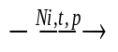CH₃-CH₂-CH₃

2. Реакции окисления. Характерным химическим свойством алкенов является их легкое окисление.
2.1 Горение. Как и любые другие углеводороды, алкены горят с образованием углекислого газа и воды:

C_{n}H_{2n} + 3n/2O₂ → nCO₂ + nH₂O

2.2 Окисление перманганатом калия. При взаимодействии алкена с водным раствором перманганата калия при комнатной температуре происходит обесцвечивание раствора:

3CH₂=CH₂ + 2KMnO₄ + 4H₂O → 3HOCH₂-CH₂OH + 2MnO₂↓ + 2KOH

Эта реакция была открыта в 1888 году русским ученым Е. Е. Вагнером и носит его имя. В результате реакции Вагнера двойная связь разрывается, и оба атома углерода присоединяют по гидроксильной группе –ОН. Соединения такого класса называют гликолями. Это реакция также является качественной на двойную С=С-связь.
Реакция окисления этилена имеет важное значение, так как этиленгликоль применяют для производства антифризов (жидкостей с низкой температурой замерзания), синтетического волокна лавсан, взрывчатых веществ.
Если реакцию с перманганатом калия проводить в жестких условиях (кипящий раствор, кислотная среда), то происходит разрыв углеродной цепи по месту расположения двойной связи с образованием кетонов, карбоновых кислот или углекислого газа:

CH₂=CH-CH₂-CH₃ 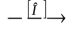 CO₂ + HOOC-CH₃-CH₃

Эта реакция используется для установления положения двойной связи в молекуле алкена по продуктам окисления.

CH₃-C=CH-CH₃ CH₃-C=O + HOOC-CH₃
Ι Ι
CH₃ CH₃

2.3 Каталитическое окисление этилена. В зависимости от применяемого катализатора в результате окисления этилена кислородом воздуха можно получить различные продукты. При использовании в качестве катализатора влажной смеси двух солей – хлорида палладия и хлорида меди (II) - получают ацетальдегид (Вакер-процесс): O

2CH₂=CH₂ + O₂ 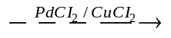 2CH₃-C
H

На сегодняшний день это наиболее распространенный способ получения уксусного альдегида в промышленности.
При пропускании смеси этилена с воздухом над серебряным катализатором при температуре 150 – 350⁰С образуется оксид этилена, относящийся к классу эпоксидов:

2CH₂=CH₂ + O₂ 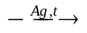 2H₂C - CH₂

O

Оксид этилена широко используют в промышленности для получения эпоксидных смол, синтетических моющих средств, лаков, пластмасс, синтетических каучуков и волокон.
3. Реакции полимеризации. При повышенной температуре и давлении в присутствии катализаторов молекулы алкенов соединяются друг с другом вследствие разрыва двойной связи с образованием длинных цепочек:

nCH₂=CH₂ 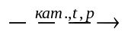(-CH₂-CH₂-)_{n}

1.3 Способы получения ацетиленовых углеводородов
Обычным способом получения ацетиленовых углеводородов является действие спиртовой щелочи на дигалоидные производные предельных углеводородов, в которых оба атома галоида находятся или при двух соседних атомах углерода, или при одном и том же атоме:

CH₂Br-CH₂Br → CH≡CH + 2HBr (Савич, 1861)

CH₃-CH₂CHCI₂ → CH₃-C≡CH + 2HCI

CH₃-CH₂-CCI-CH₃ → CH₃-C≡C-CH₃ + 2HCI

Так как дигалоидные соединения первого типа обычно получаются присоединением галоидов к этиленовым углеводородам, то эта реакция является реакцией превращения этиленовых углеводородов в ацетиленовые. Исходными веществами для получения дигалоидных соединений второго типа являются альдегиды и кетоны.
Отщепление галоидоводорода может идти в две фазы, причем сначала получаются галоидные производные этиленовых углеводородов:

CH₂Br-CH₂Br → CH₂=CHBr + HBr

CH₂=CHBr → CH≡CH + HBr

Сам ацетилен может получиться при высокотемпературном крекинге (термическом или электротермическом) метана и более сложных углеводородов:

2CH₄ → H-C≡C-H + 3H₂

Гомологи ацетилена можно получать алкилированием натриевых производных ацетилена галоидалкилированием или диалкилсульфатами, например:

H-C≡C-Na + R-Br → H-C≡C-R + NaBr

При электролизе щелочных солей некоторых двухосновных непредельных кислот ацетиленовые углеводороды образуются в результате распада аниона на аноде:

CH-COO⁻
װ 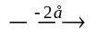 CH≡CH +2CO₂
CH-COO⁻

2. Способы получения ацетилена

2.1 Получение ацетилена карбидным методом

Наиболее старым методом получения ацетилена является карбидный метод, основанный на взаимодействии карбида кальция с водой:

CaC₂ + 2H₂O → CH≡CH + Ca(OH)₂

Карбид кальция получается из окиси кальция и кокса в электрических печах при 2500 – 3000⁰С:

CaO + 3C → CaC₂ + CO

Известны так называемый «мокрый» и «сухой» способы получения ацетилена карбидным методом. При «мокром» способе в качестве отхода образуется известковое молоко, что очень осложняет процесс. Более экономичным считается «сухой» способ, в котором образуется сухая известь. Производительность «сухих» ацетиленовых генераторов достигает 2,5 т/ч ацетилена.
Недостатками карбидного метода являются высокий расход электроэнергии (10 – 11 тыс. кВт∙ч на 1 т ацетилена), громоздскость установок и образование обременительных отходов. Тем не менее, этот метод не утратил своего значения и широко используется в России и за рубежом. Это объясняется высокой чистотой ацетилена, получаемого карбидным методом (99,9 % после очистки его от примесей), и достигнутым за последние годы укрупнением агрегатов.

2.2 Получение ацетилена из углеводородного сырья

Основным видом углеводородного сырья для получения ацетилена является природный газ – метан. Иногд используют также пропан и бензин для совместного получения ацетилена и этилена.
Главной трудностью при получении ацетилена пиролизом природного газа является необходимость создания высоких температур и подвода больших количеств тепла на эндотермическую реакцию образования ацетилена из метана:

2CH₄ → CH≡CH + 3H₂ – 90 ккал (376 кДж)

Свободная энергия этой реакции:

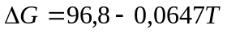

Образование ацетилена из метана, согласно данным ряда исследователей, проходит через стадию образования этана. Касселем предложен следующий механизм:

CH₄ ↔ ∙CH₂∙ + H₂

∙CH₂∙ + CH₄ → CH₃-CH₃

CH₃-CH₃ → CH₂=CH₂ + H₂

CH₂=CH₂ → CH≡CH + H₂

CH≡CH → 2C + H₂
Константа скорости крекинга метана равна 10¹² 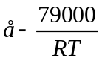, т. е. процесс характеризуется очень большим значением энергии активации и может идти с достаточной скоростью лишь при высоких температурах.
Как известно, реакция становится термодинамически вероятной, когда ее свободная энергия равна нулю или имеет отрицательное значение. Из приведенного выше уровнения для свободной энергии следует, что образование ацетилена становится термодинамически вероятным при температуре выше 1500⁰К.
Термодинамическая устойчивость ацетилена при температурах выше 1100⁰Л больше, чем других углеводородов, и возрастает с повышением температуры. Однако при очень высоких температурах идут конкурентные реакции уплотнения и распада ацетилена:

CH≡CH ↔ 2C + 2H₂ + 54,9 ккал (229,5 кДж)

CH≡CH ↔ C_{n}H_{m} ↔ _{n}C + 0,5_{m}H₂

В связи с этим пиролиз с целью получения ацетилена ведут при очень малых временах контакта с быстрой «закалкой» продуктов реакции. Согласно имеющимся опытным данным, понижение парциального давления исходных углеводородов путем разбавления инертными разбавителями способствует увеличеню выхода ацетилена благодаря уменьшнию скорости вторичных реакций.
В зависимости от метода подвода тепла к реагирующей смеси различают следующие разновидности процесса получения ацетилена пиролизом попутного газа:
1. Пиролиз в реакторах регенеративного типа (регенеративных печах)
Пиролиз углеводородного сырья в смеси с водяным паром осуществляется в горизонтальной регенеративной печи (рис. 1А), внутренняя полость которой, служащая аккумулятором тепла, заполнена шамотной насадкой. Элементы насадки (рис. ) образуют систему каналов диаметром около 6 мм. Печь разделена на две части, между которыми расположена камера сгорания.

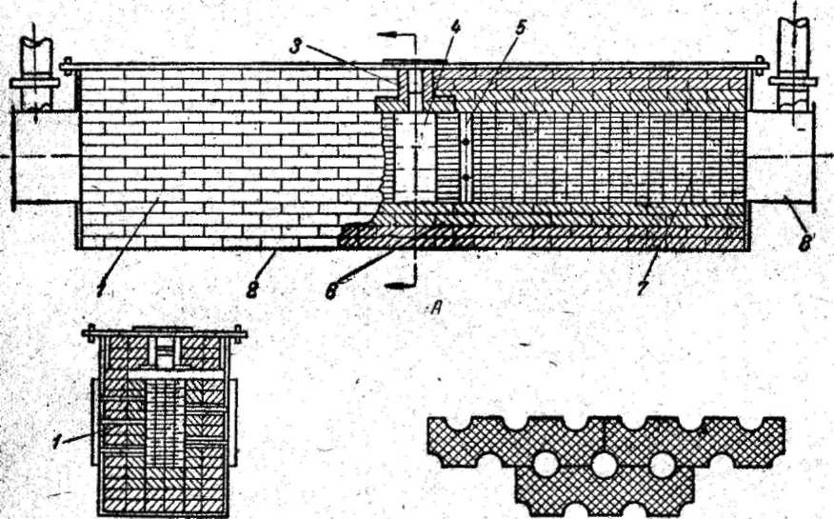
Б В

Рис. 1 Регенеративная печь Вульфа (А – печь, Б – разрез, В – деталь шамотной насадки):
1. Кирпичная кладка, 2. Стальной кожух, 3. Вспомогательная газовая горелка, 4. Камера сгорания, 5. Форсунки, 6. Огнеупорный кирпич, 7. Шамотная насадка, 8. Нагнетательная камера.

В период нагрева, продолжающийся около 30 с, через левую часть печи в камеру сгорания 4 одновременно поступают топливный газ и воздух. Образовавшиеся дымовые газы с температурой 1400 – 1500⁰С нагревают правую часть печи, в которую после продувки водяным паром подают сырье, подлежащее пиролизу. Время пребывания сырья в печи составляет 0,1 с, а при более высокой температуре – еще меньше. В левой части печи газ пиролиза охлаждается до 450⁰С за счет передачи тепла насадке. Следующий цикл проводится в обратном порядке: воздух подается в правую часть печи, а дымовые газы нагревают левую. После продувки паром пиролиз сырья осуществляется в левой части печи, а охлаждение газа пиролиза в правой. Попеременная работа двух частей печи как регенераторов способствует максимальному использованию тепла. Кроме того, при подаче воздуха в ту часть печи, в которой только что осуществлялся пиролиз, происходит выжиг сажи, отложившейся на насадке.
Пиролиз в регенеративных печах не применяется в настоящее время на крупнотоннажных промышленных установках. Это связано с недостатками процесса – периодичностью, низкой производительностью и сложностью автоматизации процесса.
2. Пиролиз в потоке газообразного теплоносителя (гомогенный пиролиз).
В процессе получения ацетилена или смеси этилена и ацетилена этим методом в качестве теплоносителя используются продукты сгорания топливного газа, имеющие высокую температуру. В некоторых процессах предусмотрена подача водяного пара в зону реакции. Топливный газ может сжигаться в токе воздуха или кислорода. В первом случае происходит разбавление газа пиролиза азотом, что осложняет и удорожает его разделение. Более экономичным является сжигание в струе чистого кислорода, использование которого для нефтехимических процессов находит все более широкое распространение.
Известно несколько разновидностей аппаратурного оформления процесса, различающихся конструкцией топочной камеры и реактора. Одно из реакторных устройств для гомогенного пиролиза углеводородного сырья изображено на рис. 2.
7 2 3 1 2 3 4
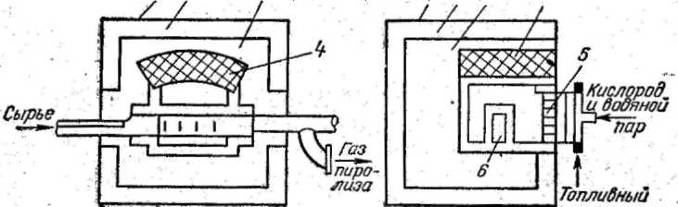

Рис. 2 Реакторное устройство для гомогенного пиролиза:
1. Металлический кожух, 2. Изоляция, 3. Шамотная кладка, 4. Хромомагнезитовая кладка, 5. Горелка, 6. Реакционная камера.

Дымовые газы с температурой до 1700⁰ С получаются сжиганием топливного газа в беспламенной двухканальной кислородной горелке. В один канал подается смесь кислорода с водяным паром, а во второй – топливный газ. Топливо смешивается с парокислородной смесью и сгорает в каналах керамического блока горелки. Время контакта составляет, в зависимости от сырья, от 0,001 до 0,02 с. В реакционной зоне дымовые газы отдают свое тепло углеводородному сырью. Дымовые газы вводятся в реакционную зону в нескольких точках по ходу сырья, что обеспечивает более равномерную температуру процесса. Образовавшийся газ пиролиза выходит с температурой 900 – 1300⁰С, подвергается закалке и направляется на дальнейшее охлаждение.
Процесс гомогенного пиролиза благодаря простоте аппаратурного оформления можно одним из перспективных методов производства ацетилена.
3. Пиролиз с передачей тепла через поверхность нагрева
Для производства ацетилена этот процесс, осуществляемый в трубчатых печах, находится в стадии разработки.
Применение трубчатых печей для производства ацетилена осложняется рядом факторов: необходимостью очень быстрого подвода тепла (время контакта менее 0,1 с), ограниченной жаростойкостью материала труб и необходимостью компенсации температурного расширения труб.
Быстрый подвод тепла возможен при высокой тепловой напряженности поверхности нагрева. Но, как известно, между температурой металла трубы и тепловой напряженностью существует прямая зависимость:
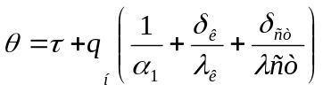,
где - температура наружной стенки трубы, ⁰С,
- температура продукта, ⁰С,
q_{н} – тепловая напряженность, (Вт/м²),
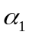 - коэффициент теплоотдачи от среды к стене трубы, (Вт/(м²∙ч)),
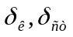 - толщина слоя кокса и стенки трубы, м;
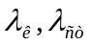- теплопроводность кокса и стенки трубы, (Вт/(м∙град)).
Таким образом, с увеличением тепловой напряженности поверхности труб повышается температура стенки. Отложение кокса на внутренних стенках труб способствует еще большему повышению температуры стенки и увеличению разности температур наружной стенки и потока в трубах. Поэтому процессы пиролиза с передачей тепла через поверхность нагрева разрабатываются применительно к совместному получению этилена и ацетилена из жидкого нефтяного сырья или из пропан-бутановой фракции, так как в этом случае требуется более низкая температура, чем при получении ацетилена пиролизом метана.
Многопоточная опытная трубчатая печь для совместного производства этилена и ацетилена из нефтяного сырья (рис. 3) состоит из двух секций - нагревательной и реакционной – и обогревается панельными горелками беспламенного горения. В ней размещено 30 параллельных горизонтальных труб из специального огнеупорного сплава диаметром 58 мм, расположенных на огнеупорной ступенчатой вкладке. Все 30 потоков параллельно поступают в закалочный аппарат, куда подеется химически очищенная вода. Закалочный аппарат смонтирован на подвижных опорах, что обеспечивает компенсацию теплового расширения труб. Трубы пропущены через специальное сальниковое устройство, благодаря чему они могут свободно удлиняться при нагреве печи (закалочный аппарат при этом отодвигается на подвижных опорах) и укорачиваться при остановке печи на выжиг кокса.
В качестве сырья для пиролиза применяли бутан-бутеновую и пропан-пропиленовую фракции, а также бензин прямой перегонки. Сырье разбавлялось водяным паром в массовом соотношении 1:2,2 – 1:2,5. Температура газа пиролиза на выходе из печи составляла 990 – 1000⁰С, время контакта 0,12 – 0,14 с. Выход ацетилена достигал 10 – 14 масс. % и этилена – 29 – 39 масс. %
газ
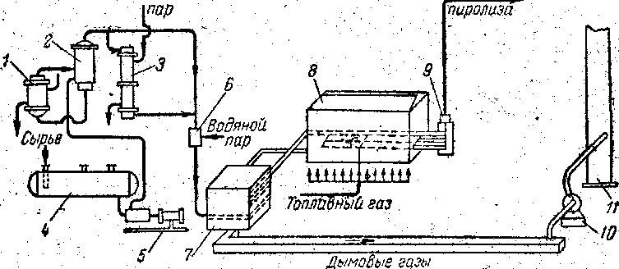

Рис. 3 Схема опытно-промышленной установки для совместного получения ацетилена и этилена в трубчатой печи:
1. Испаритель, 2. Сепаратор, 3. Перегреватель, 4. Емкость для сырья, 5. Насос, 6. Струйный смеситель, 7. Подогревательная печь, 8. Печь пиролиза, 9. Закалочный аппарат, 10. Дымосос, 11. Дымовая труба.
4. Окислительный пиролиз
Этот процесс основан на подаче в зону реакции регулируемого количества кислорода для сжигания части сырья. Выделяющееся тепло расходуется на нагрев сырья до температуры реакции и на эндотермическую реакцию расщепления углеводородов. Следовательно, в реакторе наряду с реакциями распада и уплотнения исходных углеводородов идут также реакции окисления.
Основные реакции окислительного пиролиза метана:

CH₄ + 0,5O₂ ↔ CO + 2H₂ + 6,1 ккал (25,5 кДж)

2CH₄ ↔ CH≡CH + 3H₂ – 90 ккал (376 кДж)

CH₄ + 2O₂ ↔ CO₂ + 2H₂O + 191,8 ккал (800 кДж)

CO + H₂O ↔ CO₂ + H₂ + 10 ккал (41,9 кДж)

Таким образом, в продуктах реакции кроме ацетилена и водорода содержатся значительные количества окиси углерода, двуокиси углерода и воды. Протекает также ряд вторичных реакций, приводящих к образованию этана, высших ацетиленовых углеводородов, сажи и др.
Помимо метана в качестве исходного сырья для окислительного пиролиза могут применяться также более тяжелые углеводороды, до бензина включительно. В последнем случае при пиролизе получают совместно этилен и ацетилен.
Одной из основных особенностей процесса является, то что при частичном сжигании сырья большое количество тепла выделяется в малом реакционном объеме. Это тепло должно быть быстро и равномерно распределено по всему объему зоны реакции, следовательно, горение должно идти очень равномерно по всей реакционной зоне. Сырье и кислород необходимо предварительно очень тщательно перемешать, причем горение не должно начаться до того, как они попадут в зону реакции. Соотношение кислорода и углеводородного сырья обычно близко к нижнему пределу воспламенения, вследствие чего конструкция реактора должна обеспечивать стабильность пламени и равномерное распределение его по сечению реактора. Предложен целый ряд конструкций реактора, однако все они базируются на одних и тех же принципах.
Реакторы для окислительного пиролиза состоят из камеры смешения, в которую раздельно подаются кислород и метан, одноканальной или многоканальной горелки, реакционной камеры и закалочного устройства. В качестве примера на рис. 4 приведен разрез многоканального реактора фирмы «BASF». Углеводородный газ и воздух, обогащенный кислородом, предварительно нагретые до ~ 600⁰С, раздельно поступают в горловину 2 и затем в смесительную камеру 3, где происходит полное их смешение. Далее смесь газа и кислорода через многоканальную горелочную плиту 4 поступает в реакционную камеру 5, где происходит частичное сжигание метана и реакция пиролиза. Для безопасной работы реактора скорость движения метано-кислородной смеси должна быть значительно больше скорости распространения фронта пламени в газе. Температура реакции пиролиза метана достигает 1450 – 1500⁰С, продолжительность реакции 0,003 – 0,01 с. На выходе из зоны реакции осуществляется вспрыск воды для закалки.

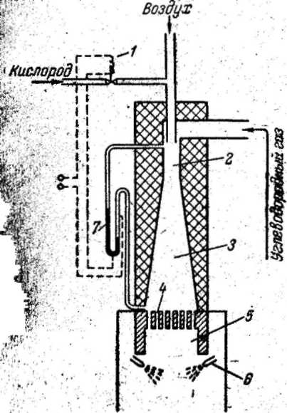

Рис. 4 Реактор фирмы «BASF» для получения ацетилена окислительным пиролизом
1. Клапан, регулирующий подачу кислорода, 2. Горловина, 3. Смесительная камера, 4. Горелочная плита, 5. Реакционная камера, 6. Запальное устройство, 7. Манометр

Реактор фирмы «SAXE» (рис. 5) отличается главным образом тем, что в нижней части смесительной камеры расположены две многоканальные плиты, из которых одна является огнезаградительной.
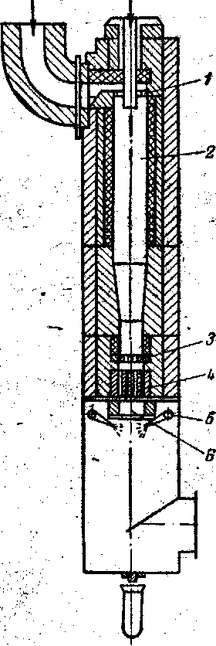
Метан Кислород

Рис. 5. Реактор фирмы «SAXE» для получения ацетилена окислительным пиролизом.
1. Распределительная решетка, 2. Смесительная камера, 3. Верхняя многоканальная плита, 4. Нижняя многоканальная плита, 5. Водяные форсунки, 6. Реакционная камера.
Газ окислительного пиролиза метана содержит до 14 объемн. % ацетилена, до 55 % и до 28 % окиси углерода.
Окислительный пиролиз является одним из самых распространенных процессов получения ацетилена из углеводородного сырья. Однако применение его наиболее целесообразно в тех случаях, когда можно использовать образующийся синтез-газ (водород и окись углерода).
5. Электрокрекинг
В этом процессе пиролиз углеводородов проводится под воздействием электрического разряда, т. е. в электрической дуге. При этом легко создаются необходимые для процесса пиролиза высокие температуры. Предполагается, что под воздействием электродуговых разрядов образуются свободные радикалы и ионы, благодаря чему достигается высокая скорость реакции пиролиза. Температура реакции составляет 1600⁰С, время контакта 0,001 с. Побочными продуктами реакции являются водород, этилен, высокомолекулярные углеводороды и сажа.
Реактор для электрокреинга метана (рис. 6).
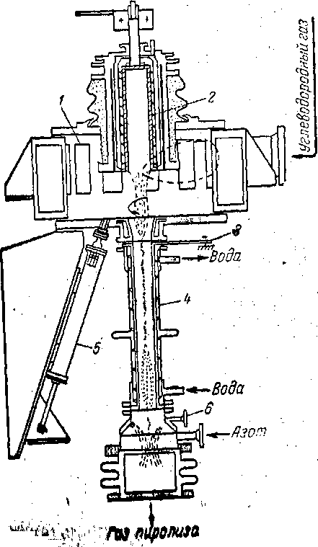

Рис. 6 Реактор электрокрекинга метана.
1. Цилиндрический корпус, 2. Верхний электрод (катод), 3. Нижний электрод, 4.Реакционная труба, 5. Вспомогательный электрод, 6. Форсунка для впрыска воды.

Реактор состоит из горизонтальной пустотелой цилиндрической камеры 1 (диаметр 820 мм, высота 418 мм) с вертикальными прорезями по окружности, установленной непосредственно на водяной рубашке реакционной трубы 4 (диаметр 95 мм, высота 1000 мм). Один из электродов (катод), представляющий собой гильзу 2 с водяной рубашкой для охлаждения, установлен в верхней части цилиндрической камеры 1 и подключен к шине высокого напряжения. Второй электрод 3 в виде заземленного медного кольца установлен между камерой 1 и реакционной трубой 4. В камеру 1 вставлено металлическое кольцо с прорезями для распределения газа. Поступающий в камеру углеводородный газ благодаря кольцу приобретает вращательное движение, проходит в дуговую зону в центре камеры и опускается вниз по реакционной трубе 4. Зажигание дуги осуществляется вспомогательным электродом 5. В нижнюю часть трубы 4 производится вспрыск воды для «закалки».
Для процесса электрокрекинга характерен очень большой расход электроэнергии, достигающий при электрокрекинге метана 10000 кВт∙ч на 1 т ацетилена. Содержание ацетилена в газе составляет 14 – 15 %.
6. Пиролиз в струе низкотемпературной плазмы
Разработка процесса пиролиза метана и других углеводородов в плазменной струе начата сравнительно недавно. Сущность процесса заключается в том, что углеводородное сырье вводится в струю низкотемпературной плазмы, используемой в качестве теплоносителя, где под влиянием высоких температур и ионизированного газа происходит расщепление углеводородов.
Плазма представляет собой электрически нейтральный ионизированный газ (аргон, водород), состоящий из смеси электронов, атомов и ионов, который образуется в электродуговом разряде. Такая система неравновесна, вследствие чего к ней неприменимы обычные законы кинетики химических реакций.
При пиролизе метана в плазменной струе удается достигнуть высоких выходов ацетилена.
На рис. 7 приведена схема реактора для пиролиза метана в струе аргоновой или водородной плазмы.
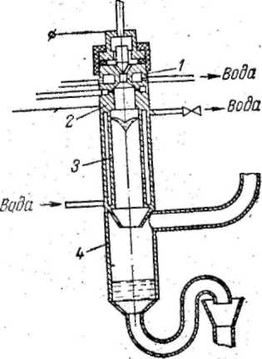

Рис. 7. Реактор для получения ацетилена из метана в плазменной струе.
1.Плазмотрон, 2. Реактор, 3. Закалочная камера, 4. Газоотделительная камера.

Плазмотрон состоит из вольфрамового катода и охлаждаемого водой медного анода. Газ-теплоноситель – аргон или водород – проходит через каналы в дуговую камеру между катодом и анодом, в которой горит дуга. Аргон или водород нагреваются до температуры 4000 – 4500⁰С и истекают в виде плазменной струи через сопло в аноде. Температура газа зависит от электрического режима плазмоторна и расхода газа-теплоносителя. Метан подается в реактор 2 в плазменную струю. Время пребывания его в зоне реакции 10⁻⁴ – 10⁻³ с. Закалка газа пиролиза осуществляется в камере 3 вспрыском воды перпендикулярно газовому потоку. Отделение газообразных продуктов реакции от воды, введенной для закалки, осуществляется в газоотделительной камере 4.
Конверсия метана в ацетилен составляет до 87 % в аргоновой плазме и до 73 % в водородной плазме при суммарной конверсии метана до 99 и 94 % соответственно. Помимо ацетилена образуются водород, этилен, этан и пропан. Расход электроэнергии составляет около 14 кВт∙ч на 1 т ацетилена.

3. Сравнение различных процессов получения ацетилена

В настоящее время в некоторых странах (США, ФРГ) 40 – 50 % ацетилена получается из углеводородного сырья. В нашей стране эти методы также приобретают все большее распространение, хотя значительные количества ацетилена до сих пор получаются и карбидным методом.
Из методов переработки углеводородного сырья на ацетилен наибольшее применение получил окислительный пиролиз. Преимущества окислительного пиролиза перед термическим представлены в таблице 1, где сопоставлены показатели этих двух методов.

Таблица 1
Показатели процессов получения ацетилена окислительным и термическим пиролизом
Показатели | Окислительный пиролиз |  | Термический пиролиз
Показатели | Газового бензина | Метана | Газового бензина | Метана
1 | 2 | 3 | 4 | 5
Условия процесса: | 2030 | 1400 | 880 | 985
Температура, ⁰С
Время пребывания, с |  | 0,003 | 0,0224 | 0,030
Кислород:сырье, кг/кг | 1,16:1 | 0,65:1 | - | -
Водяной пар:сырье, кг/кг | 1,5:1 | - | 3,65:1 | 4,4:1
Состав газа, объемн, %
Водород | 42,5 | 53,1 | 47,5 | 53,4
Азот | 4,3 | 1,0 | 3,6 | 5,0
Двуокись углерода | 10,5 | 3,4 | 2,4 | 1,4
Метан | 8,9 | 5,4 | 11,2 | 12,4
Окись углерода | 17,9 | 28,3 | 13,8 | 7,3
Ацетилен | 10,0 | 8,0 | 10,3 | 14,3

продолжение таблицы 1
1 | 2 | 3 | 4 | 5
Этилен | 4,4 | 0,8 | 8,5 | 5,2
Высшие олефины | 0,5 | - | 0,5 | 0,1
Высшие ацетилены | 0,7 | - | 1,0 | 0,6
Ароматические соединения | 0,2 | - | 1,0 | 0,4
Выход, масс. % от сырья
Ацетилен | 30,3 | 30,2 | 21,1 | 34,4
Этилен | 14,4 | 3,3 | 18,8 | 13,5

Экономичность окислительного пиролиза лимитируестся необходимостью использования побочно образующихся водорода и окиси углерода (синтез-газ) для других ценных продуктов, что не всегда возможно.
Пиролиз в реакторах регенеративного типа почти не применяется вследствие их низкой производительности, периодичности действия и сложной автоматики.
Гомогенный пиролиз благодаря простоте аппаратурного оформления является перспективным процессом, но для его осуществления требуется перегретый пар высоких параметров. В случае использования в качестве теплоносителя продуктов сгорания происходит разбавление ими газа пиролиза.
Пиролизу в трубчатых печах при производстве ацетилена присущи те же недостатки, что и при производстве этилена. Однако в случае ацетилена требуются, кроме того, специальные огнеупорные сплавы, возникают серьезные трудности с компенсацией тепловых расширений и можно лишь ограниченно повышать температуру процесса. Электрокрекиенг не получил широкого распространения вследствие очень большого расхода электроэнергии.
Пиролиз в плазменной струе пока не вышел за рамки лабораторных и пилотных установок. Однако этот процесс представляется перспективным вследствие очень высокого выхода ацетилена и сравнительно небольшого расхода электроэнергии.

4. Технология процесса

Ацетилен может извлекаться из газа пиролиза метана либо, в случае пиролиза с совместным получением этилена и ацетилена, из газа пиролиза более тяжелых видов сырья. Наряду с ацетиленом в газе пиролиза содержатся различные углеводородные компоненты и водород, а при окислительном пиролизе – значительные количества окиси и двуокиси углерода. Концентрация ацетилена в газах пиролиза может колебаться в довольно широких пределах (от 5 до 30 объемн. %), но, как правило, не превышает 15 объемн. %. В состав ацетиленсодержащих газов входят также метан, этилен, гомологи ацетилена, примеси ароматических углеводородов, азот и частицы сажи. Содержание отдельных компонентов в газе пиролиза зависит от метода получения ацетилена.
В отличие от этилена ацетилен не может быть выделен из газа пиролиза низкотемпературной ректификацией, так как ацетилен, как и двуокись углерода, переходит из газовой фазы в твердую, минуя жидкую фазу. Этим предопределяется выбор методов выделения ацетилена: абсорбцией или адсорбцией. Практическое значение в мировой практике получил абсорбционный метод выделения ацетилена.
Обычно газ пиролиза после закалки и охлаждения поступает на очистку от сажи промывкой маслом, фильтрованием через коксовые фильтры или в рукавных фильтрах. Очищенный от сажи газ пиролиза компримируется до давления 6 – 30 кгс/см² (0,59 – 2,94 МН/м²), после чего он направляется на выделение ацетилена, обычно методом абсорбции.
Первым абсорбентом, применявшимся в промышленности для выделения ацетилена, являлась вода. В частности, ацетилен до сих пор извлекается водой из газов электрокрекинга углеводородов на заводе в Хюльсе (ФРГ). При этом получается ацетилен 97 % чистоты. Однако ввиду малой растворяющей способности воды по отношению к ацетилену требуется очень большой ее расход. Кроме того, необходима специальная отмывка газа от двуокиси углерода и сероводорода, а также промывка маслом или растворителями для удаления тяжелых углеводородов. В связи с этим применение воды в качестве абсорбента не получило широкого распространения.
Абсорбция ацетилена может проводиться при повышенных или при низких температурах. Для абсорбции при повышенных температурах применяются малолетучие абсорбенты, имеющие высокую температуру плавления (диметилформамид, N – метилпирролидон, -бутиролактон), для абсорбции при низких температурах – летучие абсорбенты с низкой температурой плавления (аммиак, метанол, ацетон).
4.1 Абсорбция ацетилена при повышенных температурах
Принципиальная технологическая схема выделения ацетилена из газа окислительного пиролиза с применением в качестве абсорбента N - метилпирролидона приведена на рис. 8.

Газ пиролиза
Растворитель
Синтез-газ
Товарный ацетилен
Высшие ацетиленовые углеводороды
1
2
3
4
5
6
7
8
9

Вода

Рис. 8 Схема выделения ацетилена N – метилпироллидоном
1. Компрессор, 2. Скруббер для поглощения высших гомологов ацетилена; 3. Абсорбер ацетилена, 4. Ректификационная колонна, 5. Отпарная колонна; 6. Теплообменник, 7. Вакуумная перегонная колонна; 8. Вакуумная отпарная колонна, 9. Скруббер водной промывки

Газ окислительного пиролиза природного газа или бензина, промытый маслом для удаления сажи, засасывается компрессором 1, сжимается до 10 кгс/см² (0,98 МН/м²) и направляется в скруббер 2 для отмывки высших гомологов ацетилена. Скруббер орошается абсорбентом – N - метилпироллидоном, подаваемым в количестве, достаточном только для поглащения высших гомологов ацетилена (метилацетилена, винилацетилена, диацетилена и др.). Газ из скурббера 2 поступает на поглощение ацетилена в абсорбер 3, орошаемый N – метилпирролидоном, регенерированным в вакуумной колонне 7. В абсорбере 3 поглощается ацетилен и некоторое количество малорастворимых газов. Насыщенный абсорбент выводится из абсорбера 3 снизу, а освобожденный от ацетилена остаточный газ уходит сверху. Отходящий газ, состоящий главным образом из окиси углерода и водорода, содержит не более 0,1 % ацетилена и по существу представляет собой синтез – газ.
Насыщенный абсорбент из абсорбера 3 дорсселируется до давления 1,65 кгс/см² (0,16 МН/м²) и поступает в колонну 4, где за счет пониженного давления, повышенной температуры в нижней его части и подачи снизу потока ацетилена из отпарной колонны 5 происходит десорбция газов, менее растворимых, чем ацетилен (главным образос СО₂). Газ из верхней части колонны 4, содержащий некоторое количество ацетилена, поступает на прием компрессора 1 и во избежание потерь ацетилена возвращается в систему. Абсорбент из нижней части колонны 4 направляется на двухступенчатую десорбцию. Он нагревается в теплообменнике 6 и поступает на верхнюю тарелку отпарной колонны 5, где при давлении около 1,2 кгс/см² (0,12 МН/м²) и температуре 100⁰С отпаривается ацетилен. Поток ацетилена из верхней части колонны 5 подается в низ колонны 4, из средней части которой в виде бокового погона выводится товарный ацетилен. Освобожденный от ацетилена абсорбент из нижней части отпарной колонны 5 поступает на вторую стадию десорбции в вакуумную перегонную колонну 7, работающую при остаточном давлении 0,2 кгс/см² (0,02МН/м²).
Колонна 7 снабжена кипятильником, в который подается водный раствор абсорбента из скруббера 9. В нижней части этой колонны поддерживается температура около 120⁰С, поток паров проходит вверх по колонне, отпаривая отабсорбента высшие гомологи ацетилена. Регенерированный абсорбент охлаждается в теплообменнике 6 и поступает на орошение абсорбера 3. Газ из верхней части колонны 7 подается в нижнюю часть колонны 5 для отпарки ацетилена. Из средней части колонны 7 в виде бокового погона отбирается поток паров, содержащих гомологи ацетилена, который поступает в низ вакуумной отпарной колонны 8, орошаемой абсорбентом, насыщенным гомологами ацетилена, из абсорбера 2. В вакуумной отпарной колонне 8 десорбируются высшие гомологи ацетилена, а регенерированный абсорбент возвращается на орошение абсорбера 2.
Выходящие из системы газовые потоки – синтез – газ, товарный ацетилен и высшие гомологи ацетилена промываются в соответствующих скрубберах водой для улавливания паров абсорбента (N – метилпирролидона), содержащегося в этих газовых потоках. Водные растворы абсорбента возвращаются в систему циркуляции абсорбента и, в частности, в кипятильник вакуумной колонны 7. Для рассмотренной схемы характерны многоступенчатая абсорбция и десорбция, а также использование выходящих с верха десорберов газовых потоков для отпарки менее растворимых компонентов. Благодаря этому достигается высокая степень извлечения и чистота ацетилена и сниджаются энергетические затраты. Получаемый ацетилен имеет чистоту 99,5 %.
4.2 Абсорбция ацетилена при низких температурах
В качестве растворителей для низкотемпературной абсорбции ацетилена получили распространение аммиак, метанол и ацетон. Метод основан на увеличении растворимости ацетилена с понижением температуры, причем растворимость достигает максимума при температуре плавления раствора.
Повышение растворимости ацетилена позволяет снизить расход абсорбента, а применение более летучих растворителей – температурный уровень перегонки, вследствие чего уменьшается расход тепла на регенерацию абсорбента. Наряду с этим появляются дополнительные расходы на охлаждение до низких температур, но эти расходы значительно меньше, чем экономия энергии на регенерацию абсорбента.
На рис. 9 приведена технологическая схема выделения ацетилена из газа пиролиза метанолом.

1
2
3
2а
4
5
6
7
8
Высшие углеводороды
Газ пиролиза
Синтез-газ
Теплоноситель
Товарный ацетилен
Отпаривающий агент
Рис. 9 Схема выделения ацетилена метанолом
1,9. Газгольдеры, 2, 2а. Компрессоры, 3. Скруббер для поглощения высших ацетиленовых и ароматических углеводородов, 4. Абсорбер ацетилена, 5,6. Отпарные колонны, 7. Система извлечения высших ацетиленовых углеводородов, 8. Абсорбционный холодильный цикл

Газ пиролиза под давлением около 4 кгс/см² (0,29 МН/м²), очищенный от сажи, поступает в скруббер 3 для поглощения высших гомологов ацетилена и ароматических углеводородов. Скруббер орошается метанолом, подаваемым в небольшом количестве. Удаление наименее стабильных углеводородов перед компремированием предотвращает образование полимеров в системе компрессии. Насыщенный абсорбент из скруббера 3 поступает на выделение высших гомологов ацетилена в систему отпарки 7. Газ из абсорбера 3 сжимается компрессором 2а до 12 кгс/см² (1,18 МН/м²), после чего направляется в абсорбер 4, орошаемый метанолом с температурой – 80⁰С. В абсорбере 4 поглощаются ацетилен, двуоксиь углерода и некоторое количество малорастворимых в метаноле газов (окись углерода, метан, этилен). Тепло абсорбции отводится при помощи специальных вмонтированных холодильников. С верха абсорбера 4 выводится синтез-газ. Насыщенный абсорбент из абсорбера 4 дросселируется до 1,3 кгс/см² (0,13 МН/м²) и поступает в отпарную колонну 5 для выделения двуокиси углерода и малорастворимых газов, которые выводятся через верх десорбера и возвращаются через газгольдер 1 и компрессор 2 в систему. Далее абсорбент дросселируется до 0,1 кгс/см² (0,01 МН/м²) и поступает в отпарную колонну6 для выделения ацетилена. Обогрев кипятильников колонн 5 и 6 осуществляется горячей водой с установки пиролиза. Отпаренный абсорбент из аппаратов 6 и 7 проходит для охлаждения систему с абсорбционным холодильным циклом 8 и направляется на орошение скруббера 3 и абсорбера 4. Благодаря низкой температуре верха отпарных колонн 5 и 6 испарение метанола ничтожно мало и отмывка его от абгазов не требуется.
Чистота выделенного ацетилена превышает 99 %. Но ацетилен должен дополнительно освобождаться от двуокиси углерода аммиаком. В качестве абсорбента вместо метанола может использоваться ацетон.

Заключение

Эффективность процесса выделения ацетилена имеет большое практическое значение в связи с тем, что около 70 % эксплуатационных расходов и капитальных затрат на производство ацетилена из углеводородного сырья падает на процесс выделения. В настоящее время весьма перспективными считаются низкотемпературные процессы абсорбции ацетилена, однако в промышленности не менее распространены процессы абсорбции при положительных температурах.

Список литературы

1. Габриэлян О. С., Остроумов И. Г. Химия. М., Дрофа, 2008;
2. Чичибабин А. Е. Основные начала органической химии. М., Госхимиздат, 1963. – 922 с.;
3. Лебедев Н. Н. Химия и технология основного органического и нефтехимического синтеза. М., Химия. 1988. – 592 с.;
4. Паушкин Я. М., Адельсон С. В., Вишнякова Т. П. Технология нефтехимического синтеза. М., 1973. – 448 с.;
5. Юкельсон И. И. Технология основного органического синтеза. М., «Химия», 1968.

